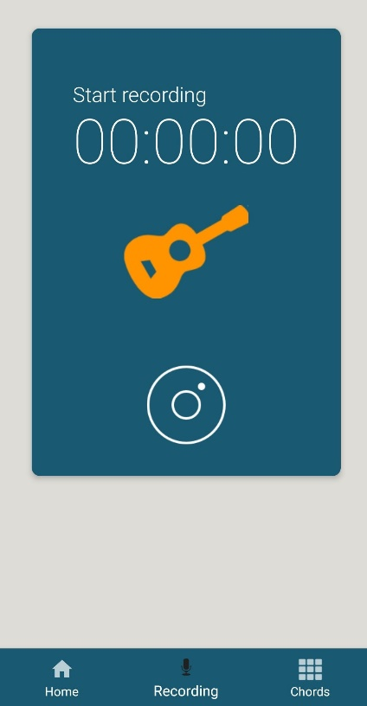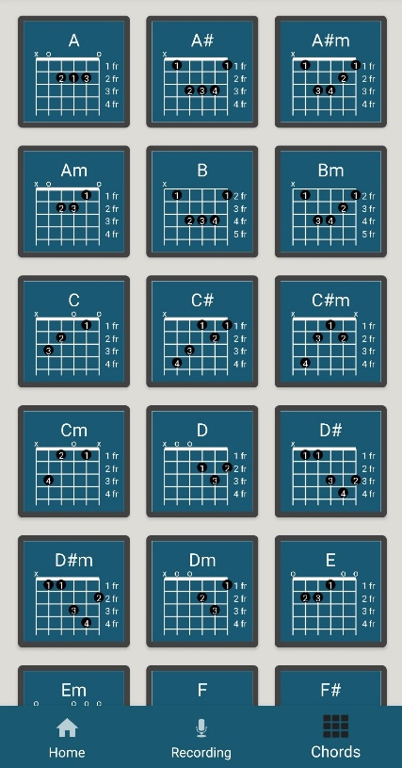

Lista acordurilor recunoscute de sistem – reprezentările lor folosind notația prin tabulatură

Pornește înregistrarea audio folosind microfonul telefonului

Acces fragmente